Úterý
Jméno:___________________
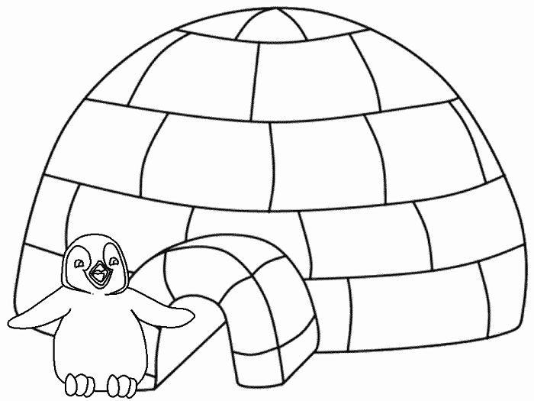
-1-
Tři tučňáci
Na jedné kře si žili spokojeně se svými rodiči tři tučňáci. Jmenovali se Ferdík, Lojzík a Tomík. Jednoho dne k nim připlula zlá kosatka Vilma, která měla velkou chuť na jednoho z nich. Kluci však měli pro strach uděláno, aby se zachránili, museli co nejrychleji doplavat na jinou kru a tu jejich milovanou opustit. Když tak učinili, zjistili, že jsou tam úplně sami. Hledali, volali svou maminku a tatínka, ale nikdo se neozýval.
Tučňáčci to byli šikovní, velcí a stateční, věděli, jak se o sebe postarat. Spoustu toho se naučili od trpělivé mámy a pracovitého tatínka. K jídlu si chytali ryby, vzájemně si pomáhali a jak dny utíkaly, rozhodli se, že si každý postaví svůj domeček jen pro sebe.
Ferdík byl vždy trochu líný, tak se stavbou moc nepospíchal. Lojzíkovi se do stavění taky moc nechtělo, raději si s Ferdíkem užíval krásných chvil, společně si hráli na honěnou a koulovanou, klouzali si na ledu a pochutnávali na ledovém rampouchu.
Tomík, ten byl odjakživa pracovitý, proto se do stavby pustil jako první.
Zamysli se a napiš krok za krokem a nakresli obrázek.
Začátek
Následovalo
Pokračovalo
Skončilo
Středa
Jméno:___________________
-2-

Dostal nápad, že si ze sněhu postaví iglú. Tušil, že to potrvá déle, ale ten výsledek bude stát za tu velkou dřinu. Nebude v něm zima a hlavně nebude se muset bát zlé Vilmy, která stále kroužila kolem nich, aby si na někom smlsla.
Na svém iglú pracoval pilně každý den. Ferdík s Lojzíkem se mu jen smáli, na co bude potřebovat tak náročnou stavbu jako je iglú, stačí přece jen něco jednoduchého, co nepotřebuje tolik námahy.
Když byl Tomík s prací skoro hotov, řekl si Lojzík, že by měl i on něco udělat se svým bydlením. Nenapadlo ho nic jiného než nanosit velkou hromadu sněhu a zavrtat se do ní. Tak se Lojzík pustil do práce. Ferdíkovi se ale do stavby stále nechtělo, raději by se kouloval a klouzal, válel se ve sněhu a lízal rampouchy.
Když už měli oba jeho kamarádi domečky postavené, nezbývalo Ferdíkovi nic jiného než si rychle udělat do sněhu velkou díru, to bude jeho domeček.
Nakresli domečky tří kamarádů a popiš je jejich jmény.

Čtvrtek
Jméno:___________________
-3-

Dny ubíhaly a kluci si spolu hráli a dováděli. Kosatka Vilma si dlouho brousila zoubky na malé tučňáčky, přála si mít dobrou svačinku, proto se pomalu a nečekaně přibližovala k jejich kře.
Kluci rychle utíkali do svých domečků, báli se Vilmy. Jako první připlavala za Ferdíkem, který jen tak tak stihl skočit do své vykopané díry.
Vilma povídá: „Tučňáku, vylez ven, nebo vyskočím a šplouchnutím ti zatopím tvůj domeček!“ Ferdík odpoví: „Nikam nepůjdu! Bojím se tě!“ Vilma tedy vyskočila a velkou vlnou voda zaplavila Ferdíkův domeček. Ten rychle, co mu síly stačily, plaval za svým kamarádem Lojzíkem do jeho příbytku ze sněhu. Když to Vilma viděla, rychle se vydala za ním.
Hlasitě zvolala: „Tučňáci, vylezte ven, nebo vyskočím a svým šplouchnutím vám váš domeček zbourám!“ Kluci se vevnitř klepali strachy. Nakonec si dodali odvahu a povídají: „Nikam nepůjdeme, my se tě bojíme. Tento domeček nezbouráš!“
Ferdík a Lojzík spěchali, až doplavali k iglú, které si postavil jejich kamarád Tomík.

Zkus předpovědět, jak příběh bude pokračovat a nakresli obrázek.

__________________________________________________________

__________________________________________________________

__________________________________________________________

__________________________________________________________

